UNIVERSIDAD / Universidad Mariano Gálvez de Guatemala, sede Jalapa
Curso: Autómatas y Lenguajes Formales
PROYECTO FINAL
EL REINO DE VALDORIA
La Corona Fragmentada
Integrantes:
Marvin Jafet Gudiel López
Docente: NELSON RODOLFO BOCHE SANTOS
Fecha: 24/10/2026

Contenido
Introducción 3
Objetivos 3
Diseño del mundo y narrativa 4
Historia 4
Lugares principales 4
Personajes 4
Objetos importantes 4
Motor narrativo mediante AFN 5
Definición formal 5
Transiciones principales 5
Estado del mundo mediante Autómata de Pila 7
Funcionamiento de la pila 7
Justificación de la elección 7
Gramática Libre de Contexto para diálogos y misiones 8
Gramática de misiones en BNF 8
Gramática de diálogos 8
Ejemplo de derivación 8
Subsistema de combate 9
Estados del combate 9
Probabilidades 9
Diseño e implementación del programa 9
Integración de los componentes 9
Interfaz gráfica y experiencia de juego 10
Información mostrada al usuario 10
Pruebas de alcanzabilidad 11
Final del Héroe 11
Final del Abandono 11
Final Oscuro 11
Pruebas funcionales 11
Observación sobre la exploración 11
Resultados obtenidos 12
Conclusiones 12
Anexos 13

Introducción
En este proyecto desarrolle un juego RPG narrativo llamado “El Reino de Valdoria: La Corona Fragmentada”. La idea fue usar de una forma práctica varios temas que vimos en el curso de Autómatas y Lenguajes Formales, pero dentro de un juego que fuera sencillo de entender y de ejecutar.
La historia ocurre en el Reino de Valdoria, que está siendo amenazado por Malakar, un antiguo guardián del reino. La Corona de Valdoria fue dividida en varios fragmentos y uno de ellos debe encontrarse antes de que Malakar lo consiga. Durante la partida, el jugador toma decisiones, visita distintos lugares, consigue objetos, habla con personajes y puede llegar a diferentes finales.
Para organizar el funcionamiento del juego usamos varios de los temas vistos en clase. La historia principal se maneja con un Autómata Finito No Determinista (AFN), las ubicaciones internas del castillo se controlan con una pila, los diálogos y misiones se generan con una Gramática Libre de Contexto y el combate final funciona como un autómata separado que usa probabilidades.
El juego fue programado en Python y también se creó una interfaz gráfica con Tkinter. Esta interfaz permite seguir la historia de una forma más visual, ver el mapa, revisar el inventario, conocer el objetivo actual y jugar el combate final contra Malakar.

Objetivos
Objetivo general
Desarrollar un juego RPG narrativo funcional donde podamos aplicar autómatas, una pila, una Gramática Libre de Contexto y un sistema de combate, usando de forma práctica los temas vistos en el curso.

Objetivos específicos
- Modelar el recorrido principal del juego mediante un Autómata Finito No Determinista.
- Representar el ingreso a lugares anidados del mundo por medio de una estructura tipo pila.
- Generar diálogos y misiones a partir de reglas pertenecientes a una Gramática Libre de Contexto.
- Desarrollar un combate final con probabilidades de golpe normal, golpe crítico y esquive.
- Implementar por lo menos tres estados finales diferentes y demostrar que todos son alcanzables.
- Crear una interfaz gráfica clara que permita visualizar el mapa, el estado del jugador y las decisiones disponibles.

Diseño del mundo y narrativa

Historia
Valdoria era un reino protegido por una corona con poder mágico. Con el tiempo, la corona se rompió y su poder quedó dividido en varios fragmentos. Malakar, que antes era uno de los guardianes del reino, tomó el control del castillo y comenzó a buscar esos fragmentos para hacerse más fuerte.
El jugador controla a un aventurero que comienza su recorrido en el Pueblo de Arden. Allí conoce al anciano Eldran, quien le cuenta lo que está pasando y le pide encontrar uno de los fragmentos antes que Malakar. Desde ese momento, el jugador debe explorar el Bosque Sombrío, visitar otros lugares, conseguir objetos y avanzar hasta el Castillo de Valdoria.

Lugares principales
Lugar | Función dentro del juego
Pueblo de Arden | Punto inicial de la aventura y lugar donde Eldran entrega la misión.
Bosque Sombrío | Zona de exploración desde la cual pueden aparecer diferentes rutas.
Campamento abandonado | Lugar opcional donde el jugador puede encontrar una espada.
Ruinas antiguas | Lugar donde se obtiene la Llave Antigua y el Fragmento de la Corona.
Castillo de Valdoria | Entrada al territorio controlado por Malakar.
Mazmorra | Zona interna del castillo que utiliza la pila del mundo.
Sala del Trono | Escenario final donde se toma la decisión de luchar o entregar el fragmento.

Personajes
- El aventurero: personaje controlado por el jugador.
- Anciano Eldran: entrega la misión principal y orienta al jugador al inicio.
- Guardia Rowan: aparece en la mazmorra y proporciona información antes de la batalla final.
- Malakar: antagonista principal y jefe final del juego.

Objetos importantes
- Espada: aumenta el daño del jugador durante el combate final.
- Llave Antigua: permite abrir la cámara secreta de las ruinas.
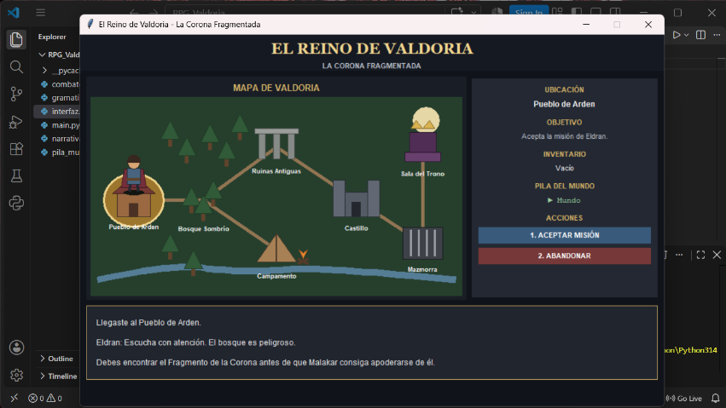
- Fragmento de la Corona: objeto principal de la misión y elemento que permite continuar hacia el castillo.

Motor narrativo mediante AFN
La historia del juego se organizó con un Autómata Finito No Determinista. Cada estado representa una parte importante de la aventura y cada transición representa una decisión o acción que realiza el jugador.

Definición formal
El AFN del juego se representa de la siguiente manera:
M = (Q, Σ, δ, q0, F)
Los estados que usamos en el juego son:
Q = {q0, q1, q2, q3, q4, q5, q6, q7, q8, q9, q10}
El juego inicia en q0 y puede terminar en cualquiera de estos tres estados finales:
F = {q8, q9, q10}
Estado | Descripción
q0 | Inicio
q1 | Pueblo de Arden
q2 | Bosque Sombrío
q3 | Campamento abandonado
q4 | Ruinas antiguas
q5 | Castillo de Valdoria
q6 | Mazmorra
q7 | Sala del Trono
q8 | Final del Héroe
q9 | Final del Abandono
q10 | Final Oscuro

Transiciones principales
Estado actual | Entrada | Estado siguiente
q0 | iniciar | q1
q1 | aceptar | q2
q1 | abandonar | q9
q2 | explorar | q3 o q4
q3 | regresar | q2
q4 | ir_castillo | q5
q5 | entrar | q6
q6 | avanzar | q7
q7 | luchar | q7
q7 | ganar | q8
q7 | perder | q10
q7 | entregar | q10

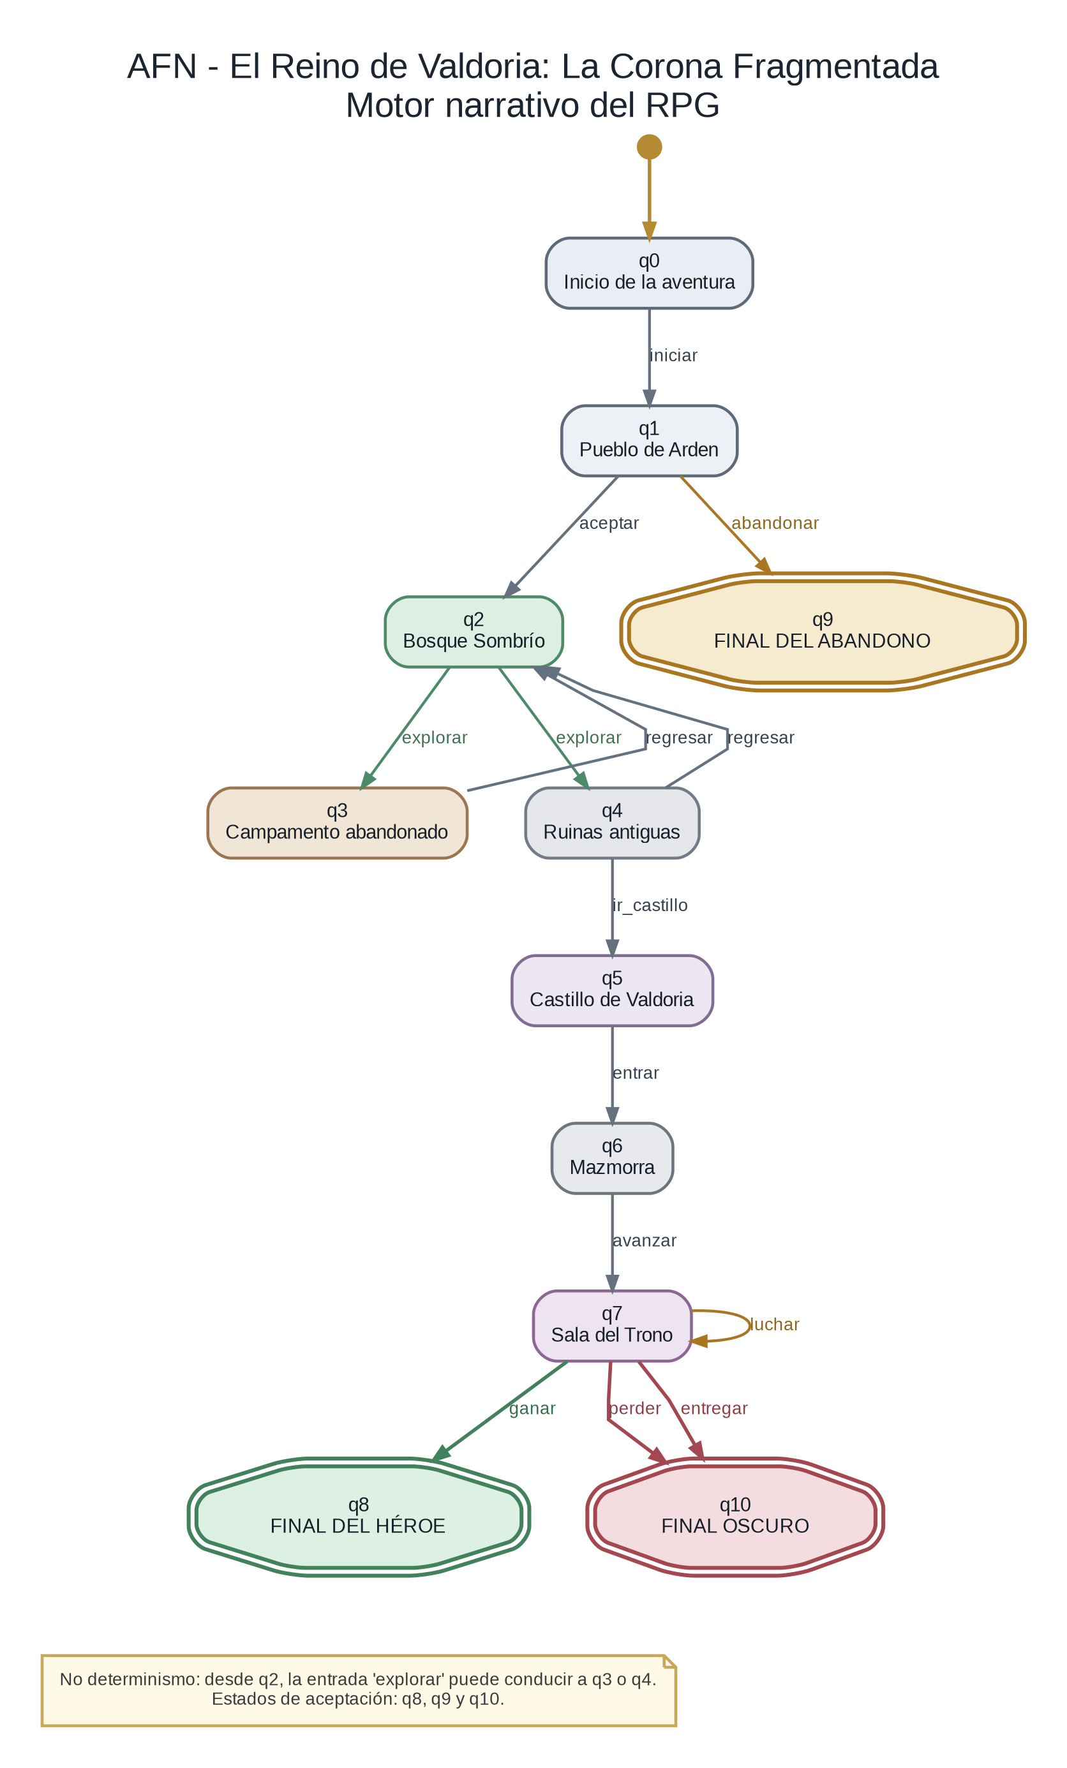

Estado del mundo mediante Autómata de Pila
Para llevar el control de las zonas internas del mundo usamos una pila. Esto nos sirve porque el jugador entra en lugares que están dentro de otros, por ejemplo Castillo, Mazmorra y Sala del Trono. Al regresar, el orden se maneja al contrario: el último lugar al que entró es el primero del que sale.

Funcionamiento de la pila
La pila empieza con Mundo. Cuando el jugador entra al castillo se agrega Castillo, después Mazmorra y al final Sala del Trono.
Mundo → Castillo → Mazmorra → Sala del Trono
El elemento que queda arriba de la pila indica el lugar más interno donde se encuentra el jugador. En el programa se puede entrar a una zona, salir de ella, consultar la ubicación actual y ver todo lo que tiene guardado la pila.

Justificación de la elección
Elegimos usar una pila porque era suficiente para representar la forma en que el jugador entra a zonas que están dentro de otras. No era necesario usar una Máquina de Turing, ya que el proyecto no necesita un tipo de memoria más complicado para esta parte.
El inventario se maneja aparte con una lista porque los objetos se pueden consultar sin importar el orden en que fueron encontrados. La pila se usa solamente para llevar el control de las ubicaciones internas del mundo.
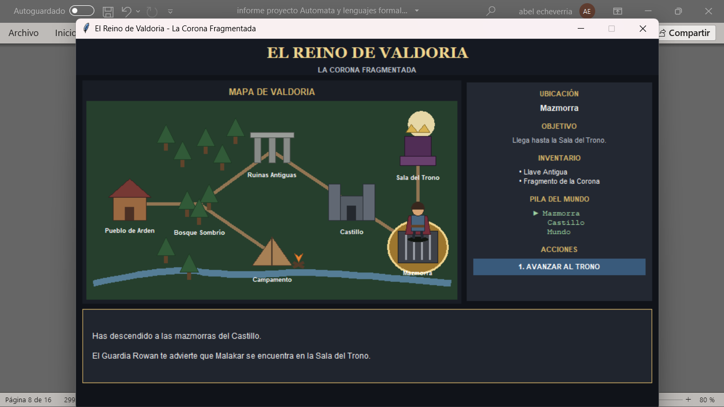

Gramática Libre de Contexto para diálogos y misiones
Los diálogos y las misiones secundarias se crean usando reglas sencillas de una Gramática Libre de Contexto. La idea es que el programa pueda formar diferentes frases siguiendo una misma estructura, sin tener que escribir cada posible oración una por una.

Gramática de misiones en BNF
<MISION> ::= <ACCION> <OBJETO> "para" <NPC>
<ACCION> ::= "Busca" | "Encuentra" | "Lleva"
<OBJETO> ::= "la espada" | "la poción"
<NPC> ::= "el anciano Eldran" | "el guardia Rowan"

Gramática de diálogos
<DIALOGO> ::= <SALUDO> <MENSAJE>
<SALUDO> ::= "Saludos aventurero." | "Escucha con atención." | "Necesito tu ayuda."
<MENSAJE> ::= "El bosque es peligroso." | "Malakar controla el castillo." | "Debes proteger el fragmento." | "Ten cuidado durante tu camino."

Ejemplo de derivación
<MISION> ⇒ <ACCION> <OBJETO> "para" <NPC>
⇒ "Busca" <OBJETO> "para" <NPC>
⇒ "Busca" "la espada" "para" <NPC>
⇒ "Busca" "la espada" "para" "el guardia Rowan"
Siguiendo estas reglas, el programa puede formar distintas misiones y diálogos sin tener que guardar cada frase completa de manera manual.

Subsistema de combate
El combate funciona como una parte separada del juego y comienza cuando el jugador decide enfrentar a Malakar en la Sala del Trono. Tanto el jugador como Malakar empiezan con 20 puntos de vida.

Estados del combate
Estado | Descripción
C0 | Inicio del combate
C1 | Turno del jugador
C2 | Turno de Malakar
C3 | Victoria del jugador
C4 | Derrota del jugador

Probabilidades
Resultado | Probabilidad | Daño base
Golpe normal | 70 % | 5 puntos
Golpe crítico | 20 % | 10 puntos
Esquive | 10 % | 0 puntos

Si el jugador encontró la espada en el Campamento abandonado, hace más daño durante la pelea. El golpe normal pasa de 5 a 7 puntos y el golpe crítico de 10 a 12. Por eso visitar el campamento puede ayudar bastante en el combate final.
También agregamos algunas animaciones sencillas para que la pelea se vea mejor. El personaje avanza al atacar, aparece un efecto del golpe, Malakar se mueve cuando recibe daño y ambos tienen una barra donde se puede ver su vida.

Diseño e implementación del programa
El proyecto se hizo en Python y lo dividimos en varios archivos para que cada parte del juego estuviera separada y fuera más fácil de entender. Evitamos usar una estructura complicada porque queríamos que el código fuera claro y que pudiéramos explicarlo sin problema durante la presentación.
Archivo | Responsabilidad
narrativa.py | Contiene los estados y transiciones del AFN narrativo.
pila_mundo.py | Implementa las operaciones de la pila para las ubicaciones.
gramatica.py | Genera diálogos y misiones con reglas de la GLC.
combate.py | Controla la vida, probabilidades y resultados del combate.
interfaz.py | Integra los sistemas y presenta el juego mediante Tkinter.
main.py | Versión de consola utilizada durante las primeras pruebas.

Integración de los componentes
La interfaz es la parte que une todo. Cuando el jugador elige una opción, se cambia el estado de la historia. Cuando entra al castillo se actualiza la pila. Los diálogos y misiones salen de la gramática, y cuando el jugador decide luchar se inicia el sistema de combate.
Trabajar las partes por separado también nos ayudó a probar cada una antes de juntarlas en el juego completo.

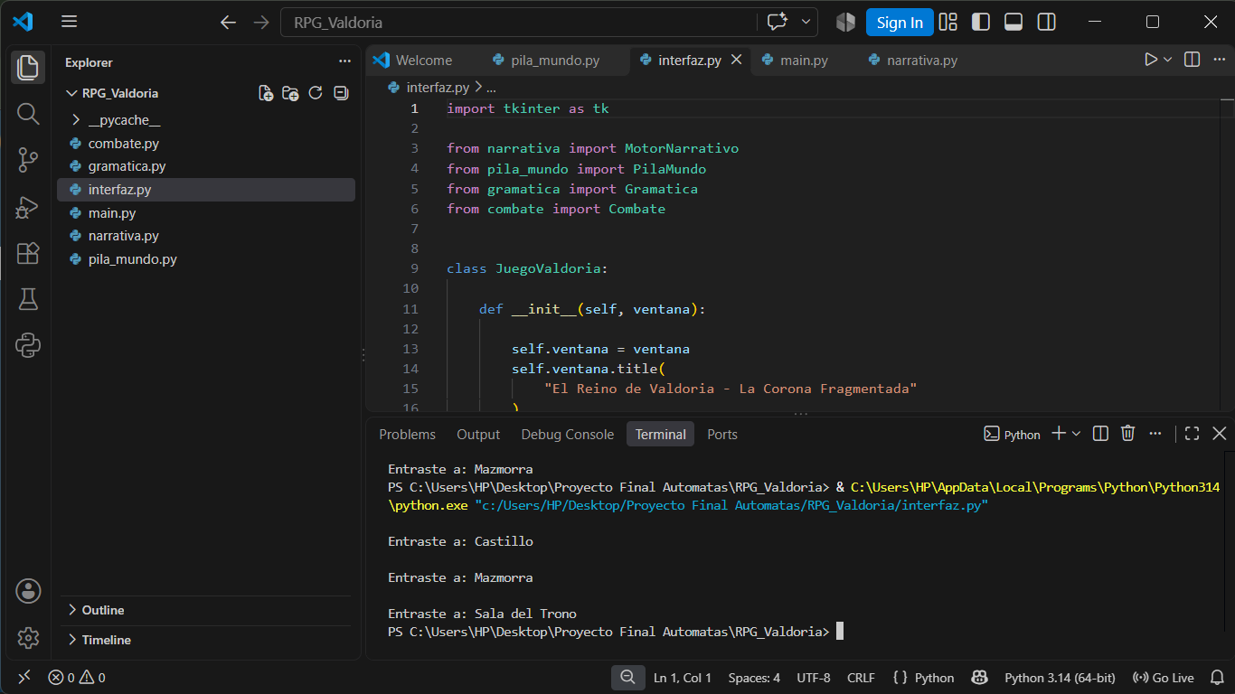

Interfaz gráfica y experiencia de juego
La versión final del juego usa Tkinter. La ventana se hizo compacta para que pueda verse completa en una pantalla de laptop y para que las opciones del jugador siempre estén a la vista.
En la interfaz se muestra un mapa de Valdoria y cada lugar tiene un dibujo diferente para poder reconocerlo fácilmente. El Pueblo de Arden tiene una casa, el Bosque Sombrío tiene árboles, el Campamento tiene una carpa y una fogata, las Ruinas tienen columnas, el Castillo tiene torres, la Mazmorra tiene rejas y la Sala del Trono tiene un trono con una corona.
También se dibujó al aventurero dentro del mapa. Cuando consigue la espada, esta aparece en el personaje. Al llegar al combate final, el mapa cambia a una escena de pelea donde se pueden ver el aventurero y Malakar.

Información mostrada al usuario
- Ubicación actual del jugador.
- Objetivo que debe cumplir en la escena actual.
- Inventario con los objetos obtenidos.
- Pila del mundo con la ubicación anidada actual.
- Texto narrativo y diálogos.
- Botones de decisión disponibles.
- Barras de vida y mensajes del combate final.

Pruebas de alcanzabilidad
Para comprobar que los tres finales del juego realmente se pueden alcanzar desde el inicio, mostramos una ruta válida para llegar a cada uno.

Final del Héroe
q0 → q1 → q2 → q4 → q5 → q6 → q7 → q8
iniciar → aceptar → explorar → ir_castillo → entrar → avanzar → luchar → ganar
En esta ruta el jugador acepta la misión, encuentra las ruinas, consigue el fragmento, entra al castillo, llega hasta Malakar y logra derrotarlo.

Final del Abandono
q0 → q1 → q9
iniciar → abandonar
Este final se obtiene cuando el jugador decide abandonar la misión desde el Pueblo de Arden.

Final Oscuro
q0 → q1 → q2 → q4 → q5 → q6 → q7 → q10
El Final Oscuro se puede obtener de dos formas: perdiendo el combate contra Malakar o entregándole el Fragmento de la Corona sin luchar.

Pruebas funcionales
También hicimos pruebas manuales para revisar que las partes principales del juego funcionaran correctamente después de unir todo.
Prueba | Resultado esperado | Resultado
Aceptar misión | Pasar de q1 a q2 y mostrar el Bosque Sombrío. | Correcto
Abandonar misión | Llegar al Final del Abandono q9. | Correcto
Explorar bosque | Llegar al Campamento o a las Ruinas. | Correcto
Obtener espada | Agregar la espada al inventario y aumentar daño. | Correcto
Obtener fragmento | Agregar Llave Antigua y Fragmento al inventario. | Correcto
Pila del mundo | Mostrar Mundo, Castillo, Mazmorra y Sala del Trono. | Correcto
Combate | Aplicar golpe normal, crítico o esquive. | Correcto
Victoria | Llegar a q8 al dejar la vida de Malakar en cero. | Correcto
Derrota | Llegar a q10 al quedar el jugador sin vida. | Correcto
Entrega del fragmento | Llegar a q10 sin realizar combate. | Correcto
Reiniciar juego | Volver al inicio con inventario y pila reiniciados. | Correcto

Observación sobre la exploración
La primera vez que se explora el Bosque Sombrío, el resultado puede ser el Campamento o las Ruinas, porque esa parte representa el comportamiento no determinista del AFN. Si el jugador vuelve al bosque después de visitar una de esas zonas, el juego permite encontrar la otra para evitar que se repita muchas veces el mismo lugar.

Resultados obtenidos
Al terminar el proyecto obtuvimos un RPG narrativo que funciona de principio a fin. El jugador puede aceptar o rechazar la misión, explorar el mapa, conseguir objetos, ver su recorrido, leer diálogos y misiones, entrar a las zonas del castillo y pelear contra Malakar.
Los temas del curso no quedaron solamente escritos en el informe, sino que también forman parte del programa. El AFN controla el recorrido de la historia, la pila guarda las ubicaciones internas, la gramática crea textos y el sistema de combate controla la pelea final.
La interfaz ayudó a que todo se entendiera mejor porque muestra de forma visual en qué lugar está el jugador, qué objetos tiene y qué decisión puede tomar en cada momento.

Conclusiones
Con este proyecto pudimos usar de forma práctica varios temas de Autómatas y Lenguajes Formales. Al verlos funcionando dentro de un juego fue más fácil entender para qué sirve cada uno y cómo se pueden relacionar con un programa real.
El AFN nos sirvió para organizar la historia porque cada lugar o escena se puede manejar como un estado y cada decisión como una transición. En el Bosque Sombrío se ve claramente la parte no determinista, ya que una misma acción puede llevar a dos lugares diferentes.
La pila nos ayudó a llevar el orden de las zonas internas del castillo y la Gramática Libre de Contexto permitió crear diferentes diálogos y misiones usando reglas sencillas. El combate también se trabajó por separado y usa probabilidades para que los golpes no sean siempre iguales.
Al final logramos unir todas las partes en un solo juego que se puede recorrer y entender fácilmente. El resultado mantiene la relación con los temas del curso y al mismo tiempo presenta una historia con decisiones, objetos, combate y diferentes finales.

Anexos
Estructura general de archivos
RPG_Valdoria/
├── main.py
├── narrativa.py
├── pila_mundo.py
├── gramatica.py
├── combate.py
└── interfaz.py
Fragmento de la transición no determinista
elif self.estado_actual == "q2" and accion == "explorar":
opciones = ["q3", "q4"]
self.estado_actual = random.choice(opciones)
Operaciones principales de la pila
def entrar(self, lugar):
self.pila.append(lugar)
def salir(self):
if len(self.pila) > 1:
self.pila.pop()
Reglas principales de la gramática
<MISION> ::= <ACCION> <OBJETO> "para" <NPC>
<DIALOGO> ::= <SALUDO> <MENSAJE>

